８月31日刊行
本リーフレットに「名入れ（表紙下部に市町村名や連絡先などを印刷）」して配布することをお勧めします。

名入れは500部以上から可能です。
（500～999部：版下料5,000円、1,000部以上は版下料無料）
農家への「地域計画」の周知にご活用ください！

ご存じですか？「地域計画」
R05-29 Ａ４判・２頁 定価20円（税込）送料別
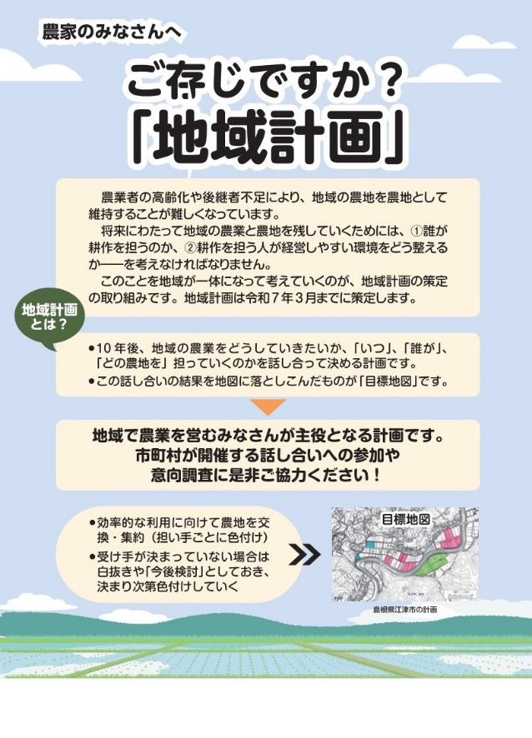
簡潔に「地域計画」を紹介した農家向けのリーフレットです。
市町村が開催する話し合いの場に参加してもらえるよう、「地域計画」における話し合いの重要性や主な協議内容を掲載しています。
― 内 容 ―
○ 「地域計画」とは？
○ 「地域計画」で話し合う内容
○ みなさんの話し合いの結果が「地域計画」になります

発行 全国農業委員会ネットワーク機構 〒102-0084 東京都千代田区二番町9-8 中央労働基準協会ビル
一般社団法人 全国農業会議所 TEL.03-6910-1131 https://www.nca.or.jp/tosho/

お申し込みは●●●農業会議へ（担当●●、●●）FAX●●●-●●●-●●●●
申  込  書 | 住 所：〒
 | 名 称：
 | 請求書宛名(上記と異なる場合に記入)：
 | 電話番号： （ ） 担当者：
 | 請求に必要な書類 ◇請求書 通 ◇見積書 通 ◇納品書 通
 | コード：R05-29 | 図書名：ご存じですか？「地域計画」 | 部数： 部
 | コード： - | 図書名： | 部数： 部
必着指定の有無〔 有り・無し 〕←どちらかを○で囲んでください
有りの場合：【 年 月 日】までに納品希望（この日より早く届く場合があります）
通 信 欄：
※請求書は図書納品後、別途送付。代金は請求書記載の口座にお振込みください。手数料はお客様負担です。
※納品は農業会議への注文後約１週間。 ※不明な点は●●●農業会議まで：電話●●●-●●●-●●●●

